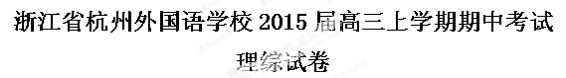本试题卷分为选择题和非选择题两部分。满分300分，考试时间150分钟。
选择题部分（共120分）
可能用到的相对原子质量：H 1 C 12 N 14 O 16 S 32 Fe 56
一、选择题（本题共17小题。在每小题给出的四个选项中，只有一项是符合题目要求的）
1．下列关于细胞中结构、化合物和功能的叙述，正确的是（ ▲ ）
A．原核生物没有染色体，不遵循孟德尔遗传规律，可遗传变异只能来自基因突变
B．RNA与DNA都由核苷酸组成，但只有DNA可以储存遗传信息
C．细胞内需能反应都是由ATP直接供能的，且需能反应越强，ATP/ADP比率越低
D．所有生物细胞均有核糖体，是遗传信息表达过程中不可缺少的细胞器
2．关于克隆技术相关知识的叙述，其中正确的是（ ▲ ）
A．正常植物体细胞杂交，只能培育出杂种细胞，不能培育出杂种植株
B．利用植物的花粉人工培育出单倍体植物，体现了植物细胞的全能性
C．将鼠骨髓瘤细胞与经过免疫的B细胞融合成杂交瘤细胞的技术属于动物细胞克隆
D．细胞系一般具有恒定的染色体组型、同功酶类型和生化特性
3．1962年英国格拉斯医院Griet在非近交的小鼠中偶然发现有个别无毛且先天性胸腺发育不良的小鼠，称为裸小鼠，用“nu”表示裸基因符号。纯合型雌裸小鼠nu/nu受孕率低，乳腺发育不良、且有食仔的习惯。将淋巴细胞脑膜炎性脉络病毒（LCMV）经脑内接种于裸小鼠，未导致其死亡，仅出现持续的病毒血症。以下说法不正确的是（ ▲ ）
A．裸小鼠是由于基因突变造成的
B．将淋巴细胞性脉络丛脑膜炎病毒（LCMV）经脑内接种于裸小鼠，未导致其死亡，仅出现持续的病毒血症，这说明裸小鼠淋巴细胞正常，细胞免疫也正常[来源:Z_xx_k.Com]
C．生产上一般采用纯合型雄鼠与杂合型雌鼠交配（♂nu/nu×♀nu/+）可获1/2纯合型子代
D．将分泌生长激素的鼠垂体肿瘤细胞培养后接种至裸小鼠体内，会引起被接种的裸小鼠出现持续体重增加
4．下图表示某细胞代谢过程的示意图，GLUT2表示葡萄糖转运载体，以下说法正确的是（ ▲ ）

A．除了同卵双胞胎以外，基因的选择性表达使不同的人有不同的MHC分子
B．若该细胞为胰腺细胞，在条件反射中引起胰液分泌的“信号”是血糖浓度
C．若该细胞为神经元细胞，甲在稳定状态时K⁺进出膜达到平衡
D．若该细胞为成熟的B淋巴细胞，图中的受体是能与抗原特异性结合的糖蛋白分子
5．北极比目鱼中有抗冻基因，其编码的抗冻蛋白具有11个氨基酸的重复序列，该序列重复次数越多，抗冻能力越强。下图是获取转基因抗冻番茄植株的过程示意图，有关叙述正确的是（ ▲ ）
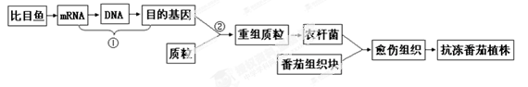
A．过程①获取的目的基因，可用于基因工程和比目鱼基因组测序
B．将多个抗冻基因依次相连成能表达的新基因，不能得到抗冻性增强的抗冻蛋白
C．过程②构成重组质粒的过程中需要用到限制性核酸内切酶和DNA聚合酶
D．利用重组质粒的抗性基因可以筛选出目的基因完全表达的细胞
6．下图是生态系统的能量流动图解，N₁～N₆表示能量数值，下列有关叙述中正确的是
太阳能（N₁）
生产者
植物同化（N₂）
生产者生长
发育和繁殖（N₃）
初级消费者
摄入（N₄）
初级消费者
同化（N₅）
呼吸
散失
残枝败叶和遗体
粪便
蜣螂（N₆）
分解者
散失
A．流经该生态系统的总能量为N₂，由初级消费者流向蜣螂的能量为N₆
B．能量由第一营养级传递给第二营养级的传递效率为N₄/N₂×100%
C．N₅的去向之一是用于初级消费者的生长、发育和繁殖
D．生产者呼吸过程中化学能转变为热能和ATP

7．国际化学年的主题是“化学—我们的生活，我们的未来”。下列说法不正确的是（ ▲ ）
A．PM2.5是指大气中直径小于或等于2.5微米的颗粒物，也称为可入肺颗粒物。PM2.5
被吸入人体后会直接进入支气管，易引发包括哮喘、支气管炎和心血管病等方面的疾病
B．推广使用应用原电池原理制成的太阳能电池和氢动力汽车，减少化石能源的使用
C．利用二氧化碳等原料合成的聚碳酸酯类可降解塑料替代聚乙烯塑料
D．生物柴油的主要成分是利用从泔水中提取的地沟油与甲醇反应生成的脂肪酸甲酯类化合物，与石化柴油有本质不同
8．下列说法不正确的是（ ▲ ）
A．胶状沉淀或颗粒太小的沉淀不宜用减压过滤，溶液有强酸性、强碱性或强氧化性时，应用玻璃纤维代替滤纸或用玻璃砂漏斗代替布氏漏斗
B．移液管吸取溶液后，应将其垂直放入稍倾斜的容器中，并使管尖与容器内壁接触，松开食指使溶液全部流出，数秒后，取出移液管。
C．红外光谱仪、质谱仪、核磁共振仪可用于测定有机物结构，同位素示踪法可用于研究化学反应历程
D．为检验火柴头中是否存在氯元素，将火柴头浸于水中，片刻后取少量溶液于试管中，加AgNO₃溶液、稀硝酸溶液。若出现白色沉淀，说明含氯元素。

9． X、Y、Z、W为四种短周期主族元素，它们在周期表中的位置如右图所示。Z元素原子核外K层与M层电子数相等。 下列说法中正确的是（ ▲ ）
A．原子半径由小到大的顺序为：Y < X < W < Z
 |  | X | Y
Z | W

B．X元素最高价氧化物分子的比例模型为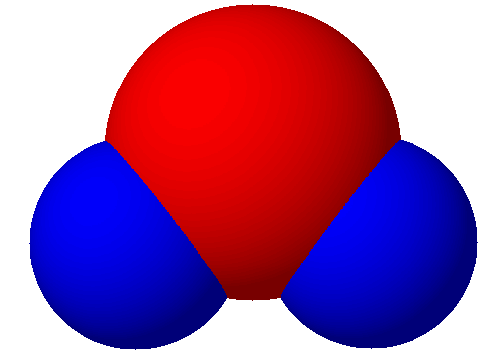
C．Z单质与X元素最高价氧化物、Y单质都能反应，体现氧化性
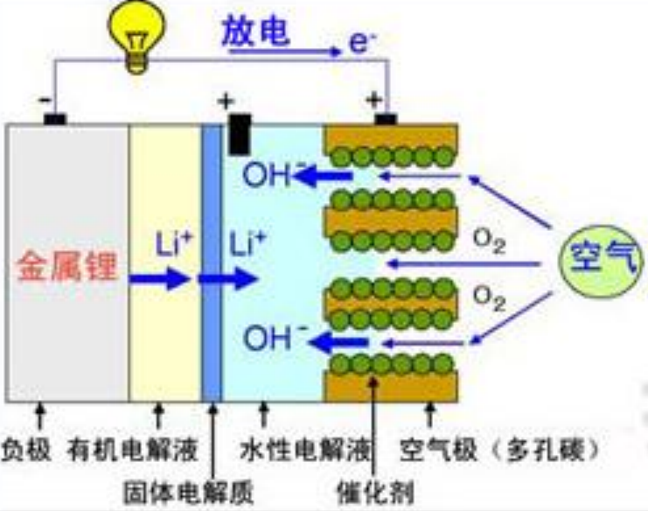
D．W的单质在地壳含量丰富，是国家经济发展的重要基础原材料。2005年美国科学家发现了W的“超级原子”结构—W13

10．美国IBM公司设计出了一款新型锂空气电池，其
原理就是通过吸入空气与设备内的锂离子发生反应，进行能量的提供。因其独特的放电方式，也称呼吸式电池。负极采用金属锂条，负极的电解液采用含有锂盐的有机电解液。中间设有用于隔开正极和负极的锂离子固体电解质。正极的水性电解液使用碱性水溶性凝胶，与由微细化碳和廉价氧化物催化剂形成的正极组合。如图所示。下列说法不正确的是（ ▲ ）
A．负极反应：Li-e⁻=Li⁺，金属锂以锂离子（Li⁺）的形式溶于有机电解液，电子供应给导线。溶解的锂离子（Li⁺）穿过固体电解质移到正极的水性电解液中。
B．正极反应：O₂+2H₂O+4e⁻ =4OH⁻ ，在正极的水性电解液中与锂离子（Li⁺）结合生成水溶性氢氧化锂（LiOH），并能实现锂元素的循环。
C．在负极的有机电解液和空气极的水性电解液之间，用只能通过锂离子的固体电解质隔开，以防止两电解液发生混合，而且能促进电池发生反应。
D．锂-空气电池至今都未普及，原因是它存在致命缺陷，即固体反应生成物氧化锂（Li₂O）在正极堆积，使电解液与空气的接触被阻断，从而导致放电停止。
11．头孢克洛是人工合成的第二代口服头孢菌抗生素，主要用于上、下呼吸道感染、中耳炎、皮肤、尿道感染等症状，其结构如图所示，下列关于头孢克洛的说法不正确的是（ ▲ ）
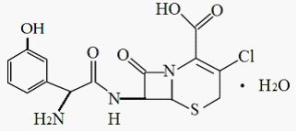
A．其分子式可以表示为C₁₅H₁₆ClN₃O₆S
B．该物质具有两性
C．lmol该化合物与NaOH溶液作用时消耗
NaOH的物质的量最多为6 mol
D．该物质的分子结构中有3个手性碳原子
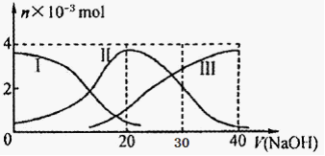
12．常温下，向20mL 0.2mol/L H₂A溶液中滴加0.2 mol/L NaOH溶液。有关微粒的物质的量变化如下图（其中I代表H₂A，II代表HA⁻，III代表A²⁻）， 根据图示判断，下列说法正确的是（ ▲ ）

A． H₂A在水中的电离方程式是： H₂A === H⁺ + HA－ ； HA⁻ H⁺ + A^{2－}
B．当V(NaOH)=20mL时，溶液中各粒子浓度的大小顺序为：
c(Na⁺) > c(HA⁻) > c(H⁺) > c(A²⁻) > c(OH⁻)
C．等体积等浓度的NaOH溶液与H₂A溶液混合后，其溶液中水的电离程度比纯水中大
D．当V(NaOH)=30mL时，溶液中存在以下关系：
2c(H⁺) + c(HA⁻) + 2c(H₂A) === c(A²⁻) + 2 c(OH⁻)
13．某固体粉末甲中可能含有K₂CO₃、KNO₃、NaNO₂、K₂SO₃、Na₂SO₄、FeO、Fe₂O₃中的若干种，某同学为确定该固体粉末的成分，取甲进行连续实验，实验过程及现象如下：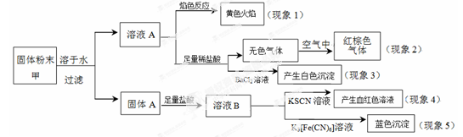
该同学得出的结论正确的是（ ▲ ）
A．根据现象1可推出该固体粉末中含有钠元素，但不含钾元素
B．根据现象2可推出该固体粉末中一定含有NaNO₂
C．根据现象3可推出该固体粉末中一定含有Na₂SO₄
D．根据现象4和现象5可推出该固体粉末中一定含有FeO和Fe₂O₃

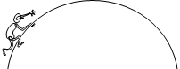
14． 某屋顶为半球形，一人在屋顶上向上缓慢爬行（如图所示），
则他在向上爬的过程中（ ▲ ）
A．屋顶对他的支持力不变 B．屋顶对他的支持力变大
C．屋顶对他的摩擦力不变 D．屋顶对他的摩擦力变大

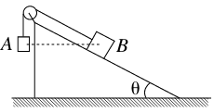
15．如图所示，表面光滑的固定斜面顶端安装一定滑轮，小物块A、B用轻绳连接并跨过滑轮(不计滑轮的质量和摩擦)．初始时刻，A、B处于同一高度并恰好处于静止状态．剪断轻绳后A下落、B沿斜面下滑，则从剪断轻绳到物块着地，两物块( ▲ )
A．速率的变化量不同
B．机械能的变化量不同
C．重力势能的变化量相同
D．重力做功的平均功率相同
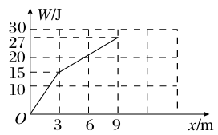
16．质量为2 kg的物体，放在动摩擦因数μ＝0.1的水平面上，在水平拉力的作用下由静止开始运动，水平拉力做的功W和物体随位置x变化的关系如图所示．重力加速度g取10 m/s²，则( ▲ )
A．x＝0 m至x＝3 m的过程中，物体的加速度是2.5 m/s²
B．x＝0 m至x＝3 m的过程中，物体的加速度是1.5 m/s²
C．x＝6 m时，物体的速度约为20 m/s
D．x＝3 m至x＝9 m的过程中，物体做匀加速运动
17．如图所示，电源电动势为E，内阻为r。电路中的R₂ 、R₃分别为总阻值一定的滑动变阻器，R₀为定值电阻，R₁为光敏电阻（其电阻随光照强度增大而减小）。当电键S闭合时，电容器中一带电微粒恰好处于静止状态。有关下列说法中正确的是（ ▲ ）
A．只逐渐增大R₁的光照强度，电阻R₀消耗的电功率变大， 电阻R₃ 中有向上的电流
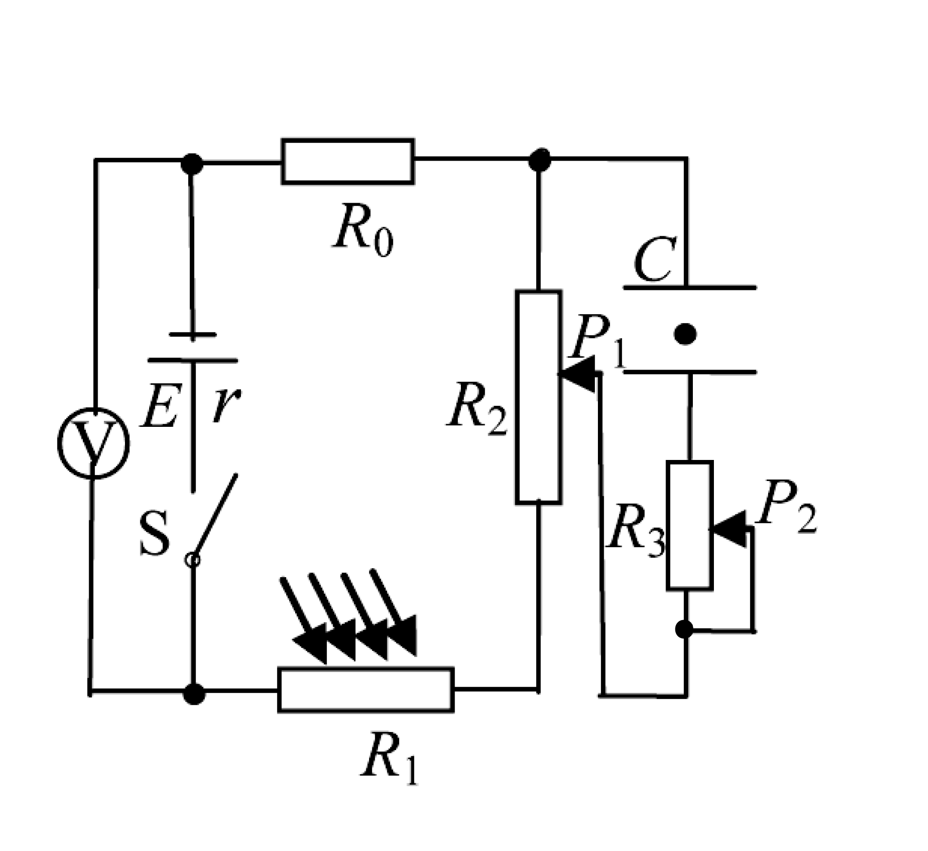
B．只调节电阻R₃的滑动端P₂向上端移动时，电源消耗的功率变大，电阻R₃中有向上的电流
C．只调节电阻R₂的滑动端P₁向下端移动时，电压表示数变大，
带电微粒向下运动
D．若断开电键S，电容器所带电荷量变大，带电微粒向上运动

二、选择题（本题共3小题。在每小题给出的四个选项中，至少有一个选项是符合题目
要求的。全部选对的得6分，选对但不全的得3分，有选错的得0分）
18．如图所示，两个等量同种点电荷分别固定于光滑绝缘水平面上A、B两点．一个带电粒子由静止释放，仅受电场力作用，沿着AB中垂线从C点运动到D点（C、D是关于AB对称的两点）．下列关于粒子运动的v-t图象中可能正确的是（ ▲ ）
v
v
A
B
C
D
v
v
t
t
t
t
O
O
O
O
A
B
C
D
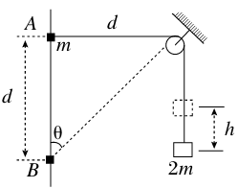
19．如图所示，将质量为2m的重物悬挂在轻绳的一端，轻绳的另一端系一质量为m的小环，小环套在竖直固定的光滑直杆上，光滑定滑轮与直杆的距离为d.现将小环从与定滑轮等高的A处由静止释放，当小环沿直杆下滑距离也为d时(图中B处)，下列说法正确的是(重力加速度为g)( ▲ )
A．小环刚释放时轻绳中的张力一定大于2mg
B．小环到达B处时，重物上升的高度也为d
C．小环在B处的速度与重物上升的速度大小之比等于
D．小环在B处的速度与重物上升的速度大小之比等于
20．如图所示，为三个有界匀强磁场，磁感应强度大小均为B，方向分别垂直纸面向外、向里和向外，磁场宽度均为L，在磁场区域的左侧边界处，有一边长为L的正方形导体线框，总电阻为R，且线框平面与磁场方向垂直，现用外力F使线框以速度v匀速穿过磁场区域，以初始位置为计时起点，规定电流沿逆时针方向时的电动势E为正，磁感线垂直纸面向里时的磁通量ф为正值，外力F向右为正。则以下能反映线框中的磁通量ф、感应电动势E、外力F和电功率P随时间变化规律图象的是（ ▲ ）
B
B
v

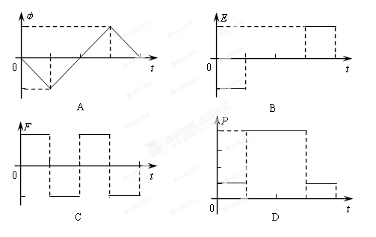

非选择题部分（共180分）
21．（10分）
⑴. 图中游标卡尺的读数是 ▲ mm．螺旋测微器的读数是 ▲ mm．
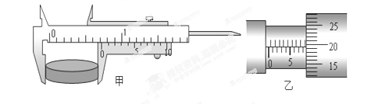
⑵. 用如图丙所示的实验装置验证m₁ 、m₂组成的系统机械能守恒．m₂从高处由静止开始下落，m₁上拖着的纸带打出一系列的点，对纸带上的点迹进行测量，即可验证机械能守恒定律．图丁给出的是实验中获取的一条纸带：0是打下的第一个点，每相邻两计数点间还有4个打点（图中未标出），计数点间的距离如图丁所示．已知m₁= 50g 、m₂=150g ，取g=9.8m/s²，则（结果保留两位有效数字）
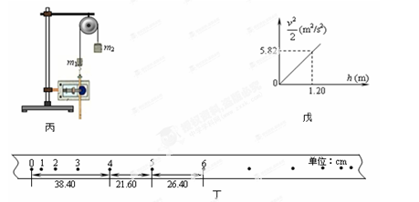
①. 在纸带上打下记数点5时的速度v = ▲ m/s；
②. 在0~5过程中系统动能的增量△E_{K} = ▲ J，系统势能的减少量△E_{P} = ▲ J；
③. 若某同学作出图象如图戊所示，则当地的重力加速度g′= ▲ m/s²．
22．（10分）为了测量一个量程0～3V、内阻约3 kΩ的电压表的内电阻， 提供的实验器材有：
A．待测电压表V₁；
B．电流表A₁（0～0.6A，内阻约0.2Ω）；
C．电压表V₂（量程0～10 V，内电阻约10kΩ）；
D．滑动变阻器R₁（0～50Ω，额定电流0.5A）；
E．定值电阻R=5 kΩ；
F．电源E（电动势8V，内阻较小）；
G．开关一个、导线若干。
⑴. 在虚线框内画出正确的实验电路图 ▲ 。（要求测量值尽可能精确、测量值的变化范围尽可能大一些，所用器材用对应的符号标出）
⑵. 实验时需要测得的物理量有 ▲ 。（用符号表示并说明其物理意义）
⑶. 待测电压表内电阻表达式为= ▲ 。〔用⑵.中符号表示〕

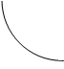
23．（16分）如图所示，倾角θ=30⁰、长L=4.5m的斜面，底端与一个光滑的1/4圆弧轨道平
滑连接，圆弧轨道底端切线水平．一质量为m=1kg的物块（可视为质点）从斜面最高点A由静止开始沿斜面下滑，经过斜面底端B后恰好能到达圆弧轨道最高点C，又从圆弧轨道滑回，能上升到斜面上的D点，再由D点由斜面下滑沿圆弧轨道上升，再滑回，这样往复运动，最后停在B点．已知物块与斜面间的动摩擦因数为$μ=\frac{\sqrt{3}}{6}$，g=10m/s²，假设物块经过斜面与圆弧轨道平滑连接处速率不变．求：
C

O
A
c
D
c
θ c
B
⑴. 物块经多长时间第一次到B点；
⑵. 物块第一次经过B点时对圆弧轨道的压力；
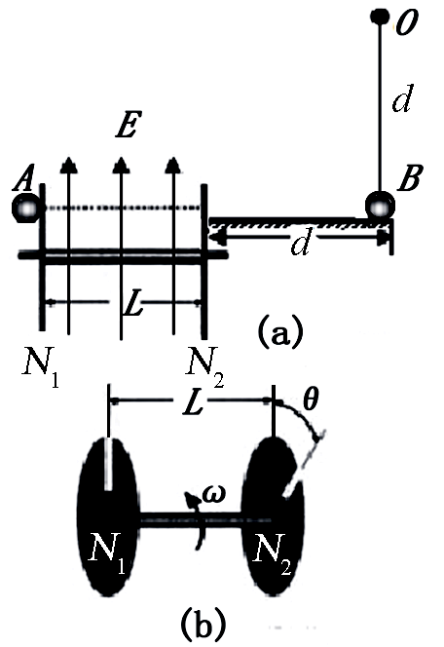
⑶. 物块在斜面上滑行的总路程．

24．（20分）如图（a）所示，左侧为某课外活动小组设计的某
种速度选择装置（图（b）为它的立体图），由水平转轴及两个薄盘N₁、N₂构成，两盘面平行且与转轴垂直，相距为L，两盘面间存在竖直向上的匀强电场，盘上各开一狭缝，两狭缝夹角可调；右侧为长为d的水平桌面，水平桌面的右端有一质量为m绝缘小球B，用长也为d的不可伸长的细线悬挂，B对水平桌面压力刚好为零。今有电荷量为q，质量也为m的另一带电小球A沿水平方向射入N₁狭缝，匀速通过两盘间后通过N₂的狭缝，并沿水平桌面运动到右端与小球B发生碰撞，设A与B碰撞时速度发生交换。已知小球A与水平桌面间动摩擦因数为μ，求：
⑴. 小球A带何种电及两盘面间的电场强度E的大小；
⑵. 如果只要求小球A能与小球B相撞，那么当小球A从N₂中穿出时它的速度应满足什么条件；
⑶. 若两狭缝夹角调为θ，盘匀速转动，转动方向如图（b），要使小球A与小球B碰撞后，B恰好做完整的圆周运动，求薄盘转动的角速度ω。

25．（22分）如图甲所示，水平直线MN下方有竖直向上的匀强电场，现将一重力不计、荷质比的正电荷置于电场中的O点由静止释放，经过×10^{—5}s时间以后电荷以v₀=1.5×l0⁴m/s的速度通过MN进入其上方的匀强磁场，磁场方向与纸面垂直，磁感应强度B按图乙所示规律周期性变化（图乙中磁场以垂直纸面向外为正．以电荷第一次通过MN时为t=0时刻）．不考虑磁场变化产生的电场．求：
⑴. 匀强电场的电场强度E；
⑵. ×10⁻⁵s时刻电荷与O点的水平距离；
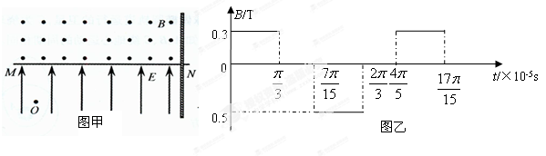⑶. 如果在O点正右方d= 32cm处有一垂直于MN的足够大的挡板，求电荷从O点出发运动到挡板的时间．

26. （14分）利用化学原理可以对工厂排放的废水、废渣等进行有效检测与合理处理。
含有农药、染料、酚、氰化物，具有臭味的废水，常用氧化法进行处理。一个典型实例是用氯氧化法处理含有剧毒的氰化物（含CN⁻离子）的废水。在碱性条件下（PH=8.5~11），氯气可将氰化物中CN⁻氧化为比它毒性小1000倍的氰酸盐（含CNO⁻）。

- 写出含CN⁻废水中用氯气氧化，生成氰酸盐时的离子方程式 ▲ 。
- 在用液氯不便的地区，可用漂白粉处理含CN⁻的废水，若将其氧化为CNO⁻，写出反应
的离子方程式 ▲ 。
- ClO₂也可将剧毒氰化物氧化成无毒气体而除去，写出用ClO₂氧化除去CN－的离子方程
式 ▲ 。ClO₂消毒（氧化）效率是同质量消毒剂NaClO的 ▲ 倍 。(保留2位小
数)
⑷. 某同学欲对用ClO₂消毒过的水进行Cl⁻含量的测定。实验过程如下：向30.00 mL水样中
加几滴K₂CrO₄溶液作指示剂，用0.001000 mol/L AgNO₃溶液滴定，当有砖红
色Ag₂CrO₄沉淀出现时，达到滴定终点，此时用去AgNO₃溶液12.12 mL ，则：
①. 水样中Cl⁻的物质的量浓度是 ▲ ；
②. 如在滴定终点时，测得溶液中的CrO₄²⁻浓度是3.000×10 ⁻³ mol/L，则此时溶液中Cl⁻的
浓度为 ▲ 。（已知K_{SP}（AgCl）= 1.77×10 ⁻¹ ⁰ ， K_{SP}（Ag₂CrO₄） = 2.70×10⁻¹ ² ）
⑸. (CN)₂被称为拟卤素， CN⁻ 则被称为拟卤离子，它们的性质类似于卤素单质（如氯气）
及卤素阴离子（如氯离子）。
- 写出（CN）₂与NaOH溶液反应的离子反应式 ▲ 。
- 写出CN⁻的电子式 ▲ 。
③. 已知1g气态（CN）₂完全燃烧放出21.1kJ的热，写出（CN）₂ （g） 在O₂ （g） 中燃烧的热化学反应方程式 ▲ 。

27.（15分）一氧化碳是一种用途相当广泛的化工基础原料。
⑴. 利用下列反应可以将粗镍转化为纯度达99.9%的高纯镍。
Ni（s）＋4CO（g）Ni（CO）₄（g） 该反应的ΔH ▲ 0（选填“＞”或“＝”或“＜”）。
⑵. 在高温下一氧化碳可将二氧化硫还原为单质硫。已知：
C（s）＋O₂（g）＝CO₂（g）；ΔH₁＝－393.5 kJ·mol^{－1}
CO₂（g）＋C（s）＝2CO（g）；ΔH₂＝+172.5 kJ·mol^{－1}
S（s）＋O₂（g）＝SO₂（g）；ΔH₃＝－296.0 kJ·mol^{－1}
则2CO（g）＋SO₂（g）＝S（s）＋2CO₂（g） ΔH₃＝ ▲ 。
⑶. 工业上一般采用CO与H₂反应合成可再生能源甲醇，反应如下:
CO（g）+2H₂（g）CH₃OH（g）
- 某温度下，将２molCO和６molH₂充入２L的密闭容器中，充分反应达到平衡后，测
得c（CO）=0.2mol·L^{－1}，则CO的转化率为 ▲ 。
- 合成气经压缩升温后进入10m³甲醇合成塔，在催化剂作用下，通过反应进行甲醇合成，
T₁℃下此反应的平衡常数为160。此温度下，在密闭容器中加入一定量CO和H₂，
反应到某时刻测得各组分的浓度如下：
物质 | H₂ | CO | CH₃OH
浓度/（mol·L^{－1}）[来源:学科网] | 0.2 | 0.1 | 0.4
比较此时正、逆反应速率的大小：v_{正} ▲ v_{逆} （填“>”、“<”或“＝”）；若其他条件不变，在T₂℃反应10min后达到平衡，c（H₂）＝0.4 mol·L^{－1}，则该时间内反应速率：
v（CH₃OH） ＝ ▲ ；生产过程中，合成气要进行循环，其目的是 ▲ 。
t/℃
500
700
900
1100
–6
–2
2
6
Cr₂O₃
SnO₂
PbO₂
Cu₂O
- 金属氧化物被一氧化碳还原生成金属单质
和二氧化碳。下图是四种金属氧化物被一氧化碳还原时lg[c（CO）/c（CO₂）]与温度（t）的关系曲线图。则一氧化碳还原三氧化铬反应的化学平衡常数表达式可表示为：
K＝ ▲ 。800℃时，其中最易被还原的金属氧化物是 ▲ （填化学式），该反应的平衡常数数值（K）等于 ▲ 。
28.（14分）环己酮是重要化工原料，是制造尼龙、己内酰胺和己二酸的主要中间体。实验
室常用铬酸氧化环己醇制备，但铬酸较贵且污染环境。某化学兴趣尝试用中学化学更常见的次氯酸钠代替铬酸制备环己酮。有关物质信息、实验流程及实验装置如下：
环己酮：无色或浅黄色透明液体，有强烈的刺激性臭味，密度（相对水=1）：0.95，熔点：-45℃，沸点：155℃，溶解度（100mL H₂O）：2.4g （31℃）。
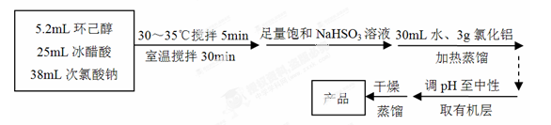
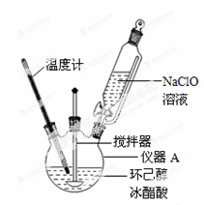 主反应：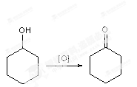
回答下列问题：
- 仪器A的名称是 ▲ 。
- 在反应开始的5min，为了将体系温度维持在30～35℃，除了用冰水浴冷却外，采取的措施还有 ▲ 、 ▲ 。
- 加入饱和NaHSO₃溶液时发生的主要反应是 ▲ （用离子方程式表示），确保加入的饱和NaHSO₃溶液已经足量的实验操作是 ▲ 。
⑷. 为将馏出液的pH调至中性，可以加入的试剂是 ▲ 。
A、稀盐酸 B、无水碳酸钠 C、浓硫酸 D、氢氧化钠固体
⑸. 调节pH后还需加入精制食盐，其目的是 ▲ ，
“取有机层”时使用的主要仪器是 ▲ 。（填下图对应的字母）。
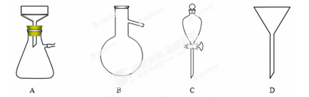
⑹. 实验条件的优化对实验成败至关重要，小组成员觉得有必要对NaClO溶液的最佳浓度进行探究。他们配制了一系列不同浓度的NaClO溶液，并用滴定法标定。具体方法是：用移液管取10.00mL NaClO溶液于500mL容量瓶中定容，取25.00mL于锥形瓶中，加入适量稀盐酸和KI固体（足量），用0.1000mol/L Na₂S₂O₃标准溶液滴定至终点（用淀粉溶液作指示剂），三次平行实验平均消耗Na₂S₂O₃标准溶液18.00mL，已知I₂+2Na₂S₂O₃==2NaI+Na₂S₄O₆ 。则该NaClO溶液的浓度是 ▲ 。[来源:Z#xx#k.Com]

29．（15分）化合物G是一种医药中间体，常用于制备抗凝血药。可以通过下图所示的路线合成：
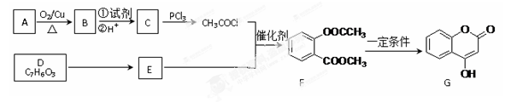
已知：RCOOHRCOCl；D与FeCl₃溶液能发生显色。

PCl₃

请回答下列问题：
⑴. B→C的转化所加的试剂可能是 ▲ ，C＋E→F的反应类型是 ▲ 。
⑵. 有关G的下列说法正确的是 ▲ 。
A．属于芳香烃
B．能与FeCl₃溶液发生显色反应
C．可以发生水解、加成、氧化、酯化等反应
D．1mol G最多可以跟4mol H₂反应
⑶. E的结构简式为 ▲ 。
⑷. F与足量NaOH溶液充分反应的化学方程式为 ▲ 。
⑸. 写出同时满足下列条件的E的同分异构体的结构简式 ▲ 。
①发生水解反应②与FeCl₃溶液能发生显色反应③苯环上有两种不同化学环境的氢原子
⑹. 已知：酚羟基一般不易直接与羧酸酯化。而苯甲酸苯酚酯（）是一种重要的有机合成中间体。试写出以苯酚、甲苯为原料制取该化合物的合成路线流程图(无机原料任用)。
注：合成路线的书写格式参照如下示例流程图：
CH₃CHOCH₃COOHCH₃COOCH₂CH₃
催化剂

O₂

浓H₂SO₄
CH₃CH₂OH

30.（14分）某生物研究性学习小组做了一系列生理实验，将小鼠依次置于25℃、0℃、25℃环境中，每一环境中均生活15min，从开始到结束，每隔5min测一次皮肤血流量、血液中促甲状腺激素、甲状腺激素的含量，假设测量过程不影响激素的分泌，测量结果（相对值）如下表：
 |  | 25℃ |  |  | 0℃ |  |  | 25℃
 | 起始 | 1 | 2 | 3 | 4 | 5 | 6 | 7 | 8 | 9
A | 0.45 | 0.45 | 0.44 | 0.45 | 0.55 | 0.55 | 0.52 | 0.50 | 0.46 | 0.45
B | 0.31 | 0.31 | 0.31 | 0.30 | 0.30 | 0.60 | 0.62 | 0.38 | 0.33 | 0.32
C | 0.23 | 0.23 | 0.23 | 0.23 | 0.18[来源:学科网ZXXK] | 0.17 | 0.16 | 0.22 | 0.23 | 0.23
- 已知B能提高神经系统的兴奋性，则表中B项代表 ▲ ，本实验中B的作用是 ▲ 。
⑵. 表中A的分泌受 ▲ 激素的调节，调节机制为 ▲ 。
⑶. 与25℃相比，0℃条件下小鼠散热 ▲ ，体内细胞呼吸有关酶系的活性将 ▲ 。
（填写“增大”、“减少”或“不变”）。
⑷. 实验中若破坏小鼠的下丘脑，与正常鼠相比较，除了体温不能保持相对恒定之外，还能直接观察到什么异常生理现象或症状？ ▲ 。（答一点）

31.（16分）为探究影响光合速率（单位：μmol·m⁻²·s⁻¹）的因素，科研人员利用玉米和大麦在适宜的温度、光照强度下进行有关实验，结果如右图。请回答：
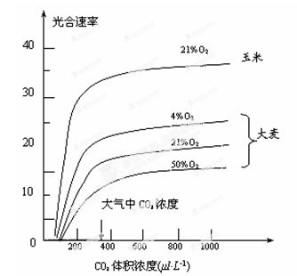
⑴. 从图中可以看出，影响光合作用的因素有 ▲ 。
⑵. 由图可知，O₂浓度对大麦植株光合作用速率的影响是 ▲ 。
- 如果将等大的玉米和大麦幼苗共同种植在一个透明密闭的装置中，保持题干中的条件和21%的O₂环境，一段时间后， ▲ 幼苗先死亡，理由是 ▲ 。
- 为进一步对比较低和较高氧气浓度对玉米光合速率的影响。请利用下列材料完成实验思路。
材料用具：玉米幼苗若干，适宜浓度的完全培养液（含植物生长的全部必需无机盐离子），一系列浓度的NaHCO₃溶液（维持CO₂含量在稳定水平），3个培养装置（透明且密闭），照明灯，O₂发生器等。
实验思路：
①
…

32.（14分）控制人的血红蛋白基因分别位于11号、16号染色体上,人的血红蛋白由4条肽
链组成，但在人的不同发育时期血红蛋白分子的组成是不相同的。右图表示人的不同时
期表达的血红蛋白基因及血红蛋白组成,据图回答下列有关各题：
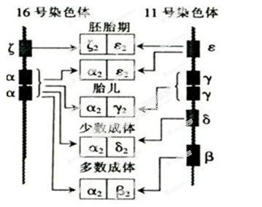
⑴. 合成人血红蛋白的直接模板是 ▲ 。
- 镰刀型细胞贫血症是一种分子遗传病，其病因是β基因碱基发生了 ▲ 。一个α基因发生突变不一定导致肽链改变，β基因发生突变，往往导致β肽链改变。根据右图分析说明理由 ▲ 。
- 根据图分析，关于人类染色体上基因种类的分布、数量及基因表达的顺序，对你有哪些启示?（答两条） ▲ 。
- 人类的红细胞膜上不同的糖蛋白分子构成红细胞的不同血型。假设Xg血型遗传由一对等位基因控制，在人群中的表现型有Xg阳性和Xg阴性两种。
- 如果要分析其遗传方式，调查应在 ▲ 中进行。
- 为了研究Xg血型的遗传方式，设计如下一张Xg血型调查后的统计表格。
 | Xg阳性与Xg阳性婚配 |  | Xg阴性与Xg阴性婚配
 | 男 | 女 | 男 | 女
亲代
子代

请你指出该设计表格不足之处，并加以修改。 ▲
浙江省杭州外国语学校2015届高三上学期期中考试理综试卷参考答案与评分标准
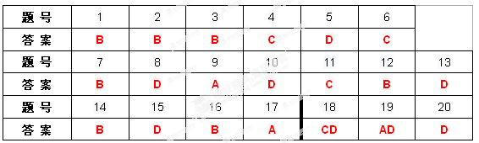
1、【解析】：答案B。细胞生物中只有DNA可以储存遗传信息；原核生物可遗传变异来自基因突变、基因重组；细胞内光反应过程的需能反应都不是由ATP直接供能的；哺乳动物成熟红细胞也没有核糖体
2、【解析】：答案B。杂交瘤细胞的技术属于细胞融合；细胞株一般具有恒定的染色体组型、同功酶类型和生化特性
3、【解析】：答案B。
4、【解析】：答案C。MHC分子的差异来至于MHC基因的不同；胰腺细胞在条件反射中引起胰液分泌的“信号”是神经递质；B淋巴细胞的受体是免疫球蛋白
5、【解析】：答案D。小鼠“人造精子”核内DNA数目是体细胞的一半；囊胚阶段“孤雄单倍体胚胎”只有内细胞团中细胞可以当作精子使用，其“受精”过程是显微注射，不需要获能处理
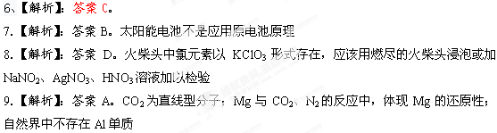
10．【解析】：答案D。Li⁺在水性电解液中与OH⁻结合生成LIOH，而不是Li₂O
11．【解析】：答案C。lmol该化合物与NaOH溶液作用时消耗NaOH的物质的量最多为7 mol。
12．【解析】：答案B。
13．【解析】：答案D。由实验⑴.可肯定吸收液中存在含有钠元素，但不能肯定不含含钾元实验⑵.中可能由NO₃⁻或NO₂⁻与SO₃²⁻在酸性条件下都有可以反应产生NO和SO₄²⁻，所以实验⑵、⑶结论都不正确。现象4可以确认存在Fe₂O₃、现象5可以确认存在FeO。
14.B 15.D 16.B 17.A 18.CD 19.AD 20.D
21.⑴.7.2 （1分） 8.693~8.695 （1分）
⑵. ①2.4 （2分） ②0.58 （2分） 0.59 （2分） ③9.7（2分）
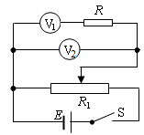
22. （10分）
⑴. （5分）如图
⑵.电压表的读数，电压表的读数（2分）
⑶. （3分）
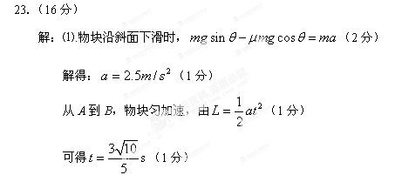

⑵.因为物体恰好到C点，所以到C点速度为0．.设物块到B点的速度为v，则
$\text{mgR}=\frac{1}{2}{\text{mv}}^{2}$（2分）
$N−\text{mg}=m\frac{v^{2}}{R}$（2分）
解得$N=3\text{mg}=\text{30}N$（1分）
由牛顿第三定律可得，物块对轨道的压力为$N^{'}=\text{30}N$，方向向下．（1分）
⑶.从开始释放至最终停在B处，设物块在斜面上的总路程为S，则
（3分）
解得：（2分）
24．（20分）
解：⑴.小球A匀速通过两盘过程中受到的电场力和重力平衡，可见小球A所带电荷为正电荷（1分）
且： $\text{mg}=\text{qE}$ （2分）
解得：$E=\frac{\text{mg}}{q}$ （2分）
⑵.设小球A通过N₂时的速度为v，与小球B发生碰撞前瞬间的速度为v_{A}，对小球A在水平桌面运动过程由动能定理得：
$−\text{μmgd}=\frac{1}{2}{\text{mv}}_{A}^{2}−\frac{1}{2}{\text{mv}}_{1}^{2}$ （2分）
A与B相撞须满足条件 （1分）
所以$v_{1}>\sqrt{2\text{μgd}}$ （2分）
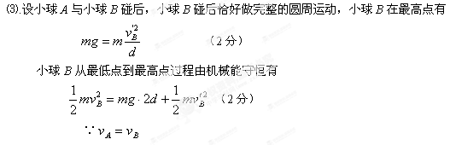
小球A从水平桌面的左端运动到右端，设通过狭缝N₂时的速度为$v_{2}$根据动能定理
$−μ\text{mgd}=\frac{1}{2}{\text{mv}}_{A}^{2}−\frac{1}{2}{\text{mv}}_{2}^{2}$ （2分）
设小球A通过转盘时对应的角速度为ω有
$\frac{L}{v_{2}}=\frac{2nπ+θ}{ω_{0}}$ （2分）
由以上各式得：
$ω=\frac{2nπ+θ}{L}\sqrt{5\text{gd}+2μ\text{gd}}$ （n=0,1,2,3……）（2分）
25．（22分）
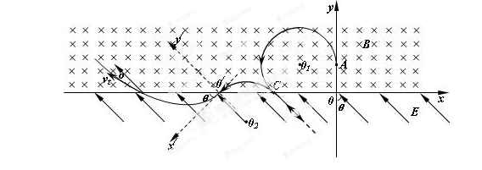解析：⑴.磁场中带电粒子在洛仑兹力作用下做圆周运动，故有（1分）

粒子运动轨迹如图所示，由几何知识知，x_{C}＝－（r＋rcos45⁰）＝ （2分）
故，C点坐标为（，0） （1分）
⑵.设粒子从A到C的时间为t₁，由题意知 ， （2分）
设粒子从进入电场到返回C的时间为t₂，其在电场中做匀变速运动，由牛顿第二定律和运动学知识，有
及
联立以上两式解得 （2分）
设粒子再次进入磁场后在磁场中运动的时间为t₃，由题意知 （2分）
故而，设粒子从A点到第三次穿越x轴的时间为
（2分）
⑶.粒子从第三次过x轴到第四次过x轴的过程是在电场中做类似平抛的运动，即在第三次过x轴的速度的方向上（设为x′轴）做匀速运动，即
沿着电场力的方向（设为y′轴）做初速为0的匀变速运动，即
， （2分）
设离子第四次穿越x轴时速度的大小为v，速度方向与电场方向的夹角为α.
由图中几何关系知 ， ， （2分）
综合上述各式得 （1分） （1分）
(图4分)

26.(14分)
⑴.CN⁻+2OH⁻+Cl₂= CNO⁻+2Cl⁻+H₂O (1分)[来源:学科网]
⑵. CN⁻+ClO⁻=CNO⁻+Cl⁻ (1分)
⑶.2ClO₂+2CN⁻=2CO₂↑+N₂↑+2Cl⁻ (1分)； 2.76倍(2分)
⑷. ①4.04×10 ⁻⁴ mol/L (2分) ② 5.9×10 ⁻⁶ mol/L (2分)
⑸.① (CN)₂ + 2OH－ == CN－ + CNO －+ H₂O (1分) ② (2分)
③(CN)₂(g) + 2O₂(g) = 2CO₂(g) + N₂(g) △H = −1097.2kJ mol⁻¹ (2分)

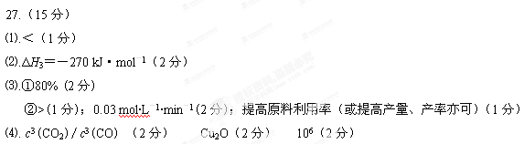
28. (14分)
⑴. 三颈烧瓶(1分) ⑵. 搅拌器搅拌(1分)；缓慢滴加NaClO溶液。(1分)
⑶. ClO－ + HSO₃－== Cl－ + H⁺ + SO₄^{2－} （2分）
用玻璃棒蘸(或用毛细管吸)取反应液涂在碘化钾淀粉试纸上，若不显蓝色，则NaHSO₃溶液已足量。（2分，其他合理答案也给分。）
⑷. BD （2分，每项1分，多答不得分）
⑸. 降低环己酮的溶解度，有利于环己酮分层 。（2分）； C （1分）
⑹. 1.800mol/L (2分，有效数字不正确得1分，单位不写不得分)
29. （15分）
⑴[Ag(NH₃)₂]OH或银氨溶液或新制Cu(OH)₂碱性悬浊液等合理答案(1分)；取代反应。(1分)
⑵CD(2分)
⑶（2分）

⑷＋3NaOH＋CH₃COONa＋CH₃OH＋H₂O（3分）

△
⑸、、。（各1分）
⑹. 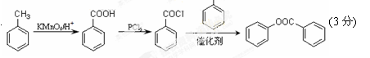

30. 【答案】（14分，每空2分）⑴.甲状腺激素 促进新陈代谢，增加产热⑵.促甲状腺激素释放激素、甲状腺（每项1分，多答0分） 负反馈 ⑶.增大 不变 ⑷.①影响甲状腺激素的分泌，食欲减低；②影响抗利尿激素的合成，尿量增加；③神经系统兴奋性降低，精神萎靡（或其他合理答案）（答对任一点给分）。

31. 【答案】（16分，每空2分）
⑴.植物类型（或：植物种类）、CO₂浓度、O₂浓度（2分，缺少一项扣一分）
⑵.一定范围内大麦植株光合作用速率与O₂浓度呈负相关（2分，其他合理答案也可）
⑶.大麦 在其他条件相同时，玉米的光合速率比大麦高得多，且玉米能利用低浓度CO₂进行光合作用，大麦不能（2分，其他合理答案也可）
⑷.
①取生长良好且长势一致玉米幼苗若干，均分为3组放入甲、乙、丙培养装置中（2分）
②向甲、乙、丙中分别加入等量且适量的完全培养液和一定浓度的N_{a}HCO₃溶液，各充入4%、21%和50%O₂（2分）
③在相同且适宜（的光照、温度等）条件下培养一段时间，记录光合速率（2分）
④洗净培养装置，重复上述实验过程，测量在其它浓度的N_{a}HCO₃溶液条件下，玉米幼苗不同氧气条件下的光合速率并统计分析。（2分）

